Финальный проект по ручному тестированию: интернет-магазин «Читай-Город»

Задача / О проекте
Комплексное тестирование продакшн-версии реального интернет-магазина книг chitai-gorod.ru. Объект тестирования — три ключевых пользовательских сценария: поиск товара, добавление в корзину, оформление заказа. Моя роль: спланировать и провести полный цикл тестирования (функциональное, смоук, API, нефункциональное), задокументировать результаты и дать рекомендации по релизу.

Что я делал
- Составил тест-план с декомпозицией функционала, описанием окружения и инструментов.
- Разработал тестовую документацию: 3 смоук-теста, функциональный чек-лист (14 пунктов), нефункциональный чек-лист (15 пунктов), 9 API-тест-кейсов.
- Провёл функциональное и смоук-тестирование через TestIT.
- Собрал коллекцию в Postman из 9 запросов и прогнал тест-ран.
- Провёл нефункциональное тестирование: производительность (PageSpeed Insights), утечки памяти, доступность (WCAG), кроссбраузерность.
- Нашёл и оформил 7 дефектов с приоритетом, серьёзностью и шагами воспроизведения.
- Составил итоговый отчёт со статистикой, рекомендациями и решением о готовности к релизу.

Декомпозиция продукта
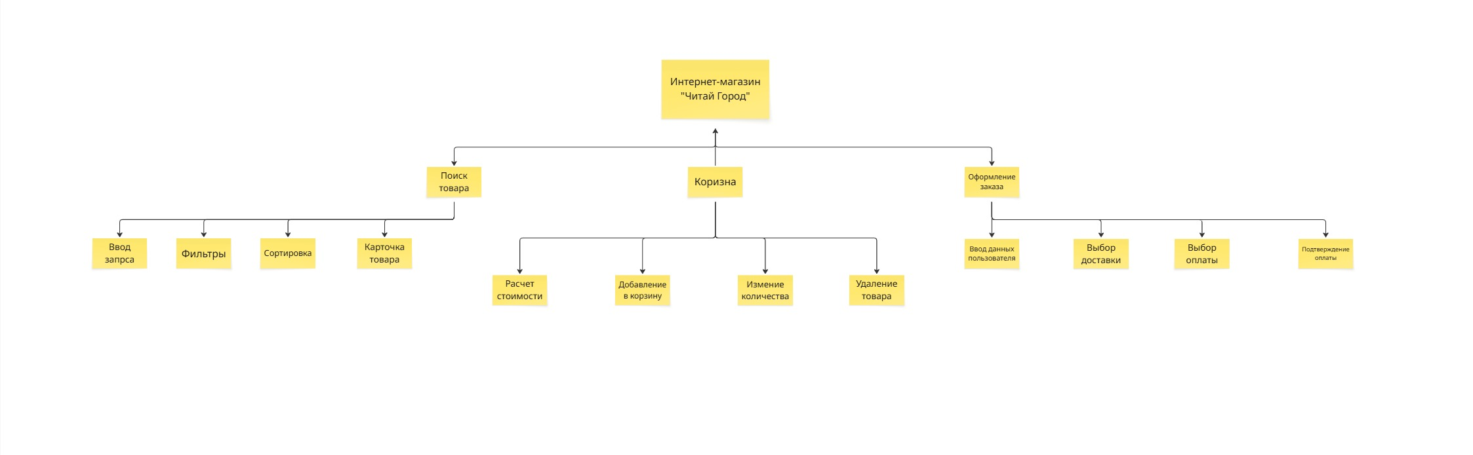

Результаты тест-плана (TestIT)
7 тестов: 42.9% успешных (3), 57.1% провалено (4).
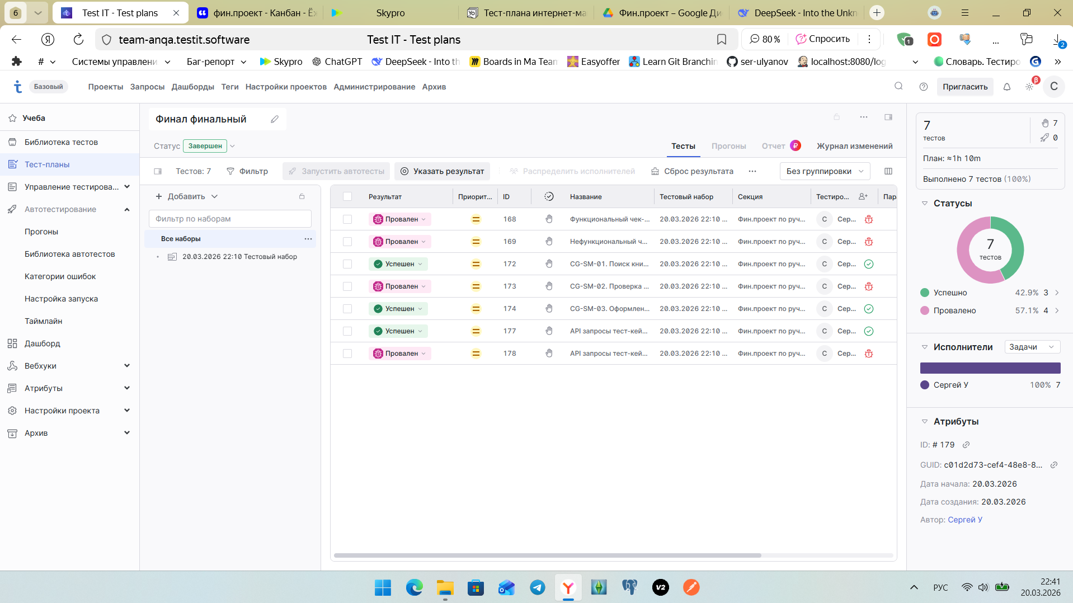

Найденные дефекты (7 шт.)
ID | Дефект | Приоритет | Серьёзность
CG-05 | API возвращает 200 OK вместо 406 Not Acceptable | High | Major
CG-03 | Загрузка главной страницы при 3G > 3 секунд | Major | Medium
CG-02 | Контрастность текста не соответствует WCAG | Medium | Minor
CG-04 | Нельзя добавить сразу несколько единиц товара | Medium | Minor
CG-01 | Нет уведомления при добавлении в корзину (веб) | Minor | Low
CG-06 | Нет уведомления для неавторизованного пользователя | Low | Minor
CG-07 | Нет уведомления для авторизованного пользователя | Low | Minor

Баг-репорт: CG-05 (API, критичный по приоритету)
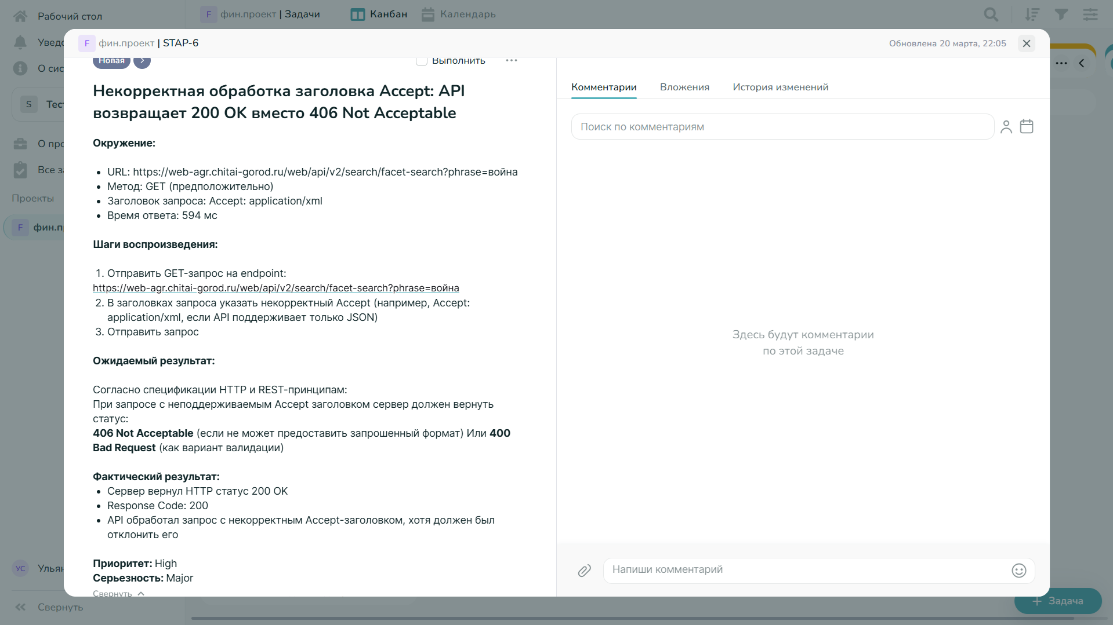

Баг-репорт: CG-03 (производительность)
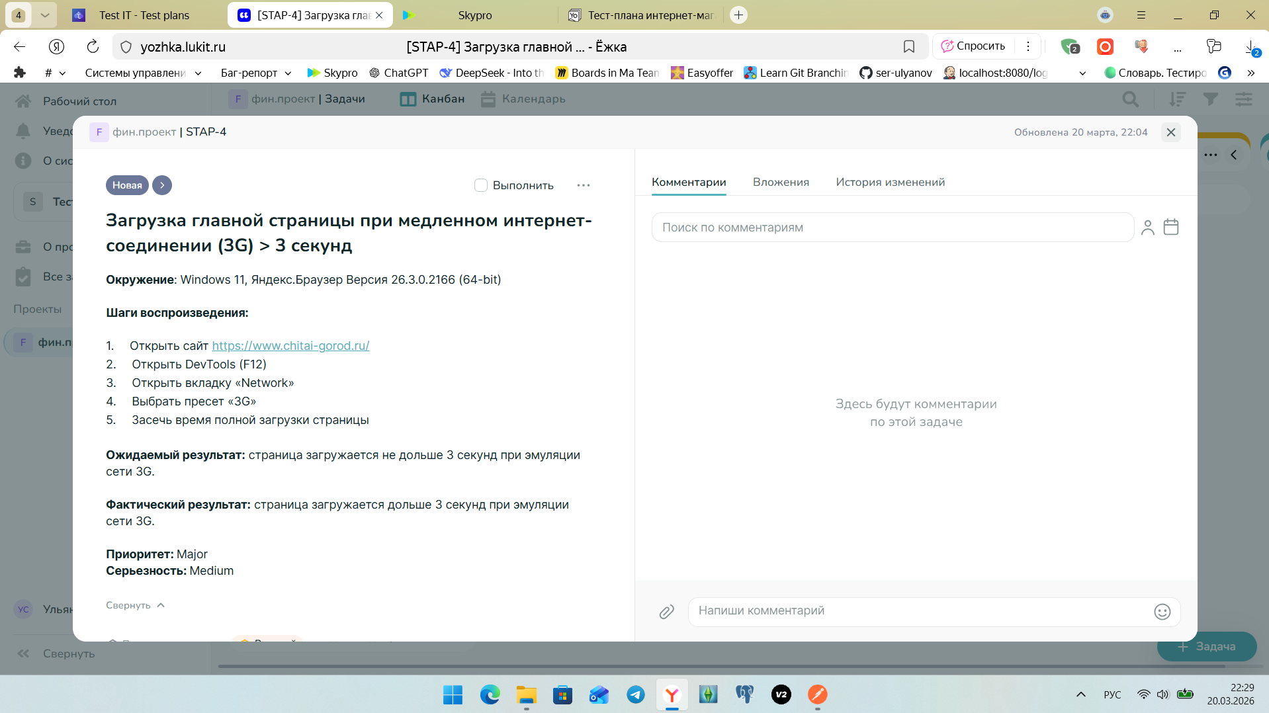

Нефункциональное тестирование: производительность
Проверка | Результат | Статус
Загрузка главной страницы (3G) | > 3 секунд | Не пройдено
First Contentful Paint | 1.0 сек | Пройдено
Largest Contentful Paint | 1.5 сек | Пройдено
Cumulative Layout Shift | 0.004 | Пройдено
Total Blocking Time | 330 мс | Требует оптимизации

PageSpeed Insights — сводка
Метрика | Балл
Производительность | 74/100
Специальные возможности | 69/100
Рекомендации | 73/100
Поисковая оптимизация | 100/100

Тест на утечки памяти (30 минут)
Показатель | Значение
Начальная память | 37.42 MB
Конечная память | 39.26 MB
Рост | +1.84 MB
Вердикт | Утечек памяти не обнаружено

Общая статистика тестирования
Показатель | Значение
Всего тестов (по чек-листам) | 45
Найдено дефектов | 7
Критических дефектов | 0
Дефектов с высоким приоритетом | 1 (CG-05)
API-запросы: успешно / всего | 6 / 9 (66.7%)

Рекомендации
- Высокий приоритет: исправить логику обработки заголовка Accept в API для возврата корректного кода 406 (CG-05).
- Средний приоритет: оптимизировать загрузку страницы (удалить неиспользуемый JS/CSS) для улучшения времени загрузки при медленном соединении.
- Средний приоритет: улучшить цветовой контраст элементов интерфейса в соответствии со стандартами WCAG.
- Низкий приоритет: реализовать всплывающее уведомление о добавлении товара в корзину.
- Низкий приоритет: добавить функциональность выбора количества товара перед добавлением в корзину.

Используемые инструменты
TestIT (тест-планы, тест-кейсы), Postman (API-тестирование), Google PageSpeed Insights (производительность и доступность), Chrome DevTools (эмуляция сети, память), Chrome / Яндекс.Браузер / Microsoft Edge (кроссбраузерное тестирование).

